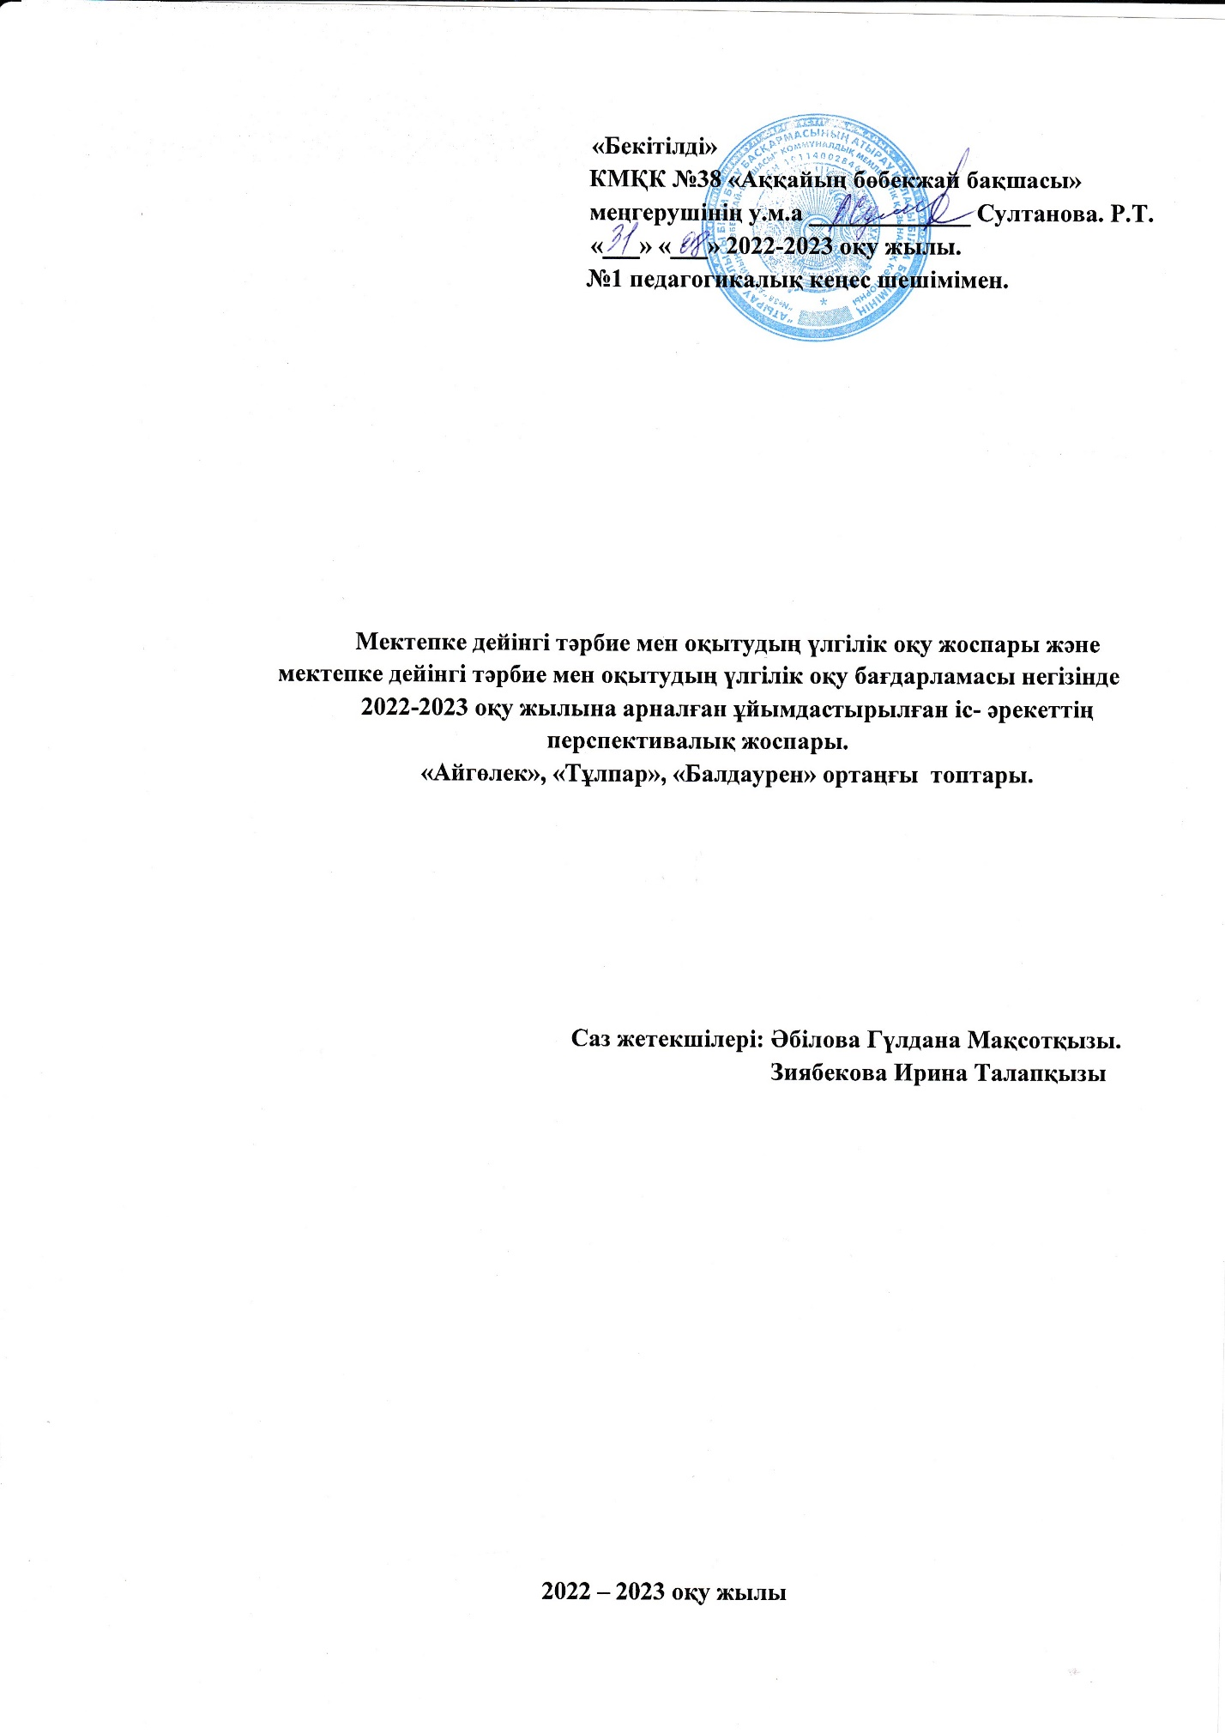

Мектепке дейінгі тәрбие мен оқытудың үлгілік оқу жоспары және Мектепке дейінгі тәрбие мен оқытудың үлгілік оқу бағдарламасы негізінде 2022 -2023 музыкадан ортаңғы тобына арналған ұйымдастырылған
іс-әрекеттің перспективалық жоспары

Айы | Ұйымдастырылған іс-әрекет | Ұйымдастырылған іс-әрекеттің міндеттері
Қыркүйек | Музыка | Музыка тыңдау.  түрлі сипаттағы әндердің мазмұны  мен көңіл күйін қабылдау;  Ән айту.  Дыбыстаудың бірыңғай күшімен  бірдей қарқында ән салу, музыкалық ырғақтық қозғалыстар бірінің артынан бірі жүру баысында би ырғағын, музыканың би сипатын игеру, ересектермен бірге ән салу, аспаптың сүйемелдеуіндегі даусына бейімделу дағдыларын қалыптастыру.

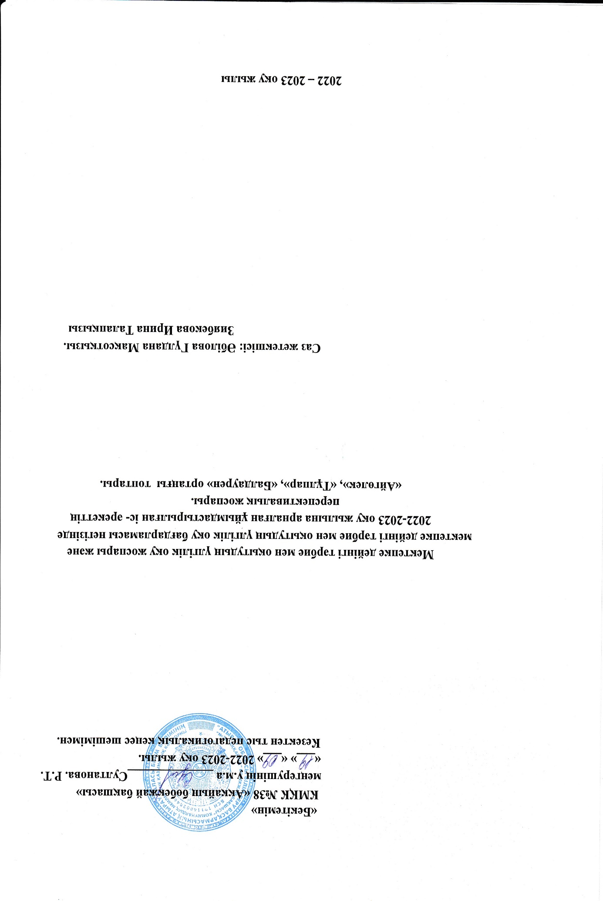

Мектепке дейінгі тәрбие мен оқытудың үлгілік оқу жоспары және Мектепке дейінгі тәрбие мен оқытудың үлгілік оқу бағдарламасы негізінде 2022 -2023 музыкадан ортаңғы тобына арналған ұйымдастырылған
іс-әрекеттің перспективалық жоспары

Айы | Ұйымдастырылған іс-әрекет | Ұйымдастырылған іс-әрекеттің міндеттері
Қазан | Музыка | Музыка тыңдау.  Түрлі сипаттағы әндердің мазмұны мен көңіл күйін қабылдай білуді қалыптастыру; әннің мазмұнын түсіну. Аспаптардың, музыкалық және шулы ойыншықтардың дыбысталуын ажыратуды үйрету.  Ән айту.  Дыбыстаудың бірыңғай күшімен бірдей қарқында ән салуды жетілдіру.  Сөздерді анық айту, әннің сипатын жеткізу (көңілді, созып, ойнақы айту).  Музыкалық-ырғақтық қозғалыстар.  Бірінің артынан бірі жүру барысында би ырғағын, музыканың би сипатын игеру; Әуенмен би қозғалыстарының қарапайым элементтерін орындау; Әуен сипатына үн қату, оның бөліктерінің өзгеруіін байқауды үйрету.

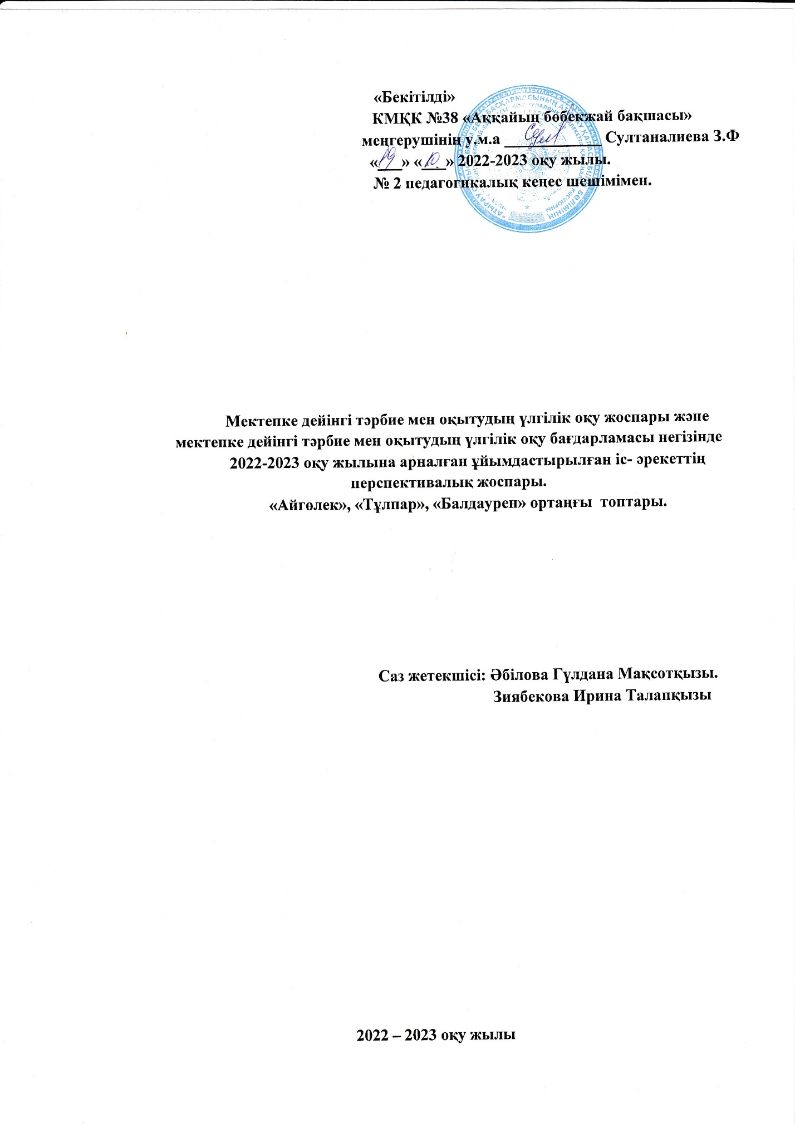

Мектепке дейінгі тәрбие мен оқытудың үлгілік оқу жоспары және Мектепке дейінгі тәрбие мен оқытудың үлгілік оқу бағдарламасы негізінде 2022 -2023 музыкадан ортаңғы тобына арналған ұйымдастырылған
іс-әрекеттің перспективалық жоспары

Айы | Ұйымдастырылған іс-әрекет | Ұйымдастырылған іс-әрекеттің міндеттері
Қараша | Музыка | Музыка тыңдау.  Музыкалық шығарманы соңына дейін тыңдауға, музыканың сипатын түсінуге, музыкалық шығарманың неше бөлімнен тұратынын білуге және ажыратуға үйрету.  Әртүрлі аспапта орындалған әндерді тыңдауға, оларды есте сақтауға және білуге; шығарманы соңына дейін тыңдауға үйрету.  Ән айту.  Ән айту дағдыларын дамытуға ықпал ету: Ре,ми. Ля, си диапазонында барлығымен бір қарқында әнді таза айтуды үйрету.  Аспаптың сүйемелдеуіне, ересектердің дауысына ілесе отырып, олармен бірге ән айту, әнді бірге бастап, бірге аяқтау.  Музыкалық-ырғақтық қозғалыстар.  Музыкамен жүру мен жүгіруді ырғақты орындау, шеңбер бойымен бірінің артынан бірі жүру. Және шашырап жүруге үйрету. Музыканың басталуы мен аяқталуына сәйкес қимылдарды орындау, Қимылдарды өз бетінше бастау және аяқтау дағдысын дамыту.  Балалардың музыкалық аспаптарында ойнау.  Балаларды музыкалық аспап сыбызғымен таныстыру, оның дыбысталуымен таныстыру. Музыкалық аспапты ырғақпен қағып ойнаудың қарапйым дағдыларын меңгеруге ықпал ету.

Мектепке дейінгі тәрбие мен оқытудың үлгілік оқу жоспары және Мектепке дейінгі тәрбие мен оқытудың үлгілік оқу бағдарламасы негізінде 2022 -2023 музыкадан ортаңғы тобына арналған ұйымдастырылған
іс-әрекеттің перспективалық жоспары

Айы | Ұйымдастырылған іс-әрекет | Ұйымдастырылған іс-әрекеттің міндеттері
Желтоқсан | Музыка | Музыка тыңдау.  Музыкалық ойыншықтар мен балалар музыка аспаптарының музыкалық балға, сылдырмақ, барабан, металлафон дыбысталуын ажырата білуді жетілдіру.  Балалар аспаптарының, музыкалық ойыншықтардың дыбысталуын ажыратуға үйрету; оларды атай білу.  Ән айту.  Сөздерді анық айту, әннің сипатын жеткізу. Көңілді, созып, ойнақы айту.  Аспаптың сүйемелдеуіне, ересектердің дауысына ілесе отырып, олармен бірге ән айту, әнді бірге бастап, бірге аяқтау.  Музыкалық-ырғақтық қозғалыстар.  Музыканың басталуы мен аяқталуына сәйкес қимылдарды орындау, қимылдарды өз бетінше бастау және аяқтауды пысықтау.  Би қимылдарын орындау сапасын жақсарту: кезек-кезек екі аяқпен және бір аяқпен секіру. Заттармен және заттарсыз музыкалық шығарманың қарқыны мен сипатына сәйкес бір-бірден, жұппен ырғақты қимылдар орындау.  Балалардың музыкалық аспаптарында ойнау.  Музыкалық аспап мелаллафонмен таныстыру, оның дыбысталуымен таныстыру. Музыкалық аспапты ырғақпен қағып ойнаудың қарапайым дағдыларын меңгеруге ықпал ету.

Мектепке дейінгі тәрбие мен оқытудың үлгілік оқу жоспары және Мектепке дейінгі тәрбие мен оқытудың үлгілік оқу бағдарламасы негізінде 2022 -2023 музыкадан ортаңғы тобына арналған ұйымдастырылған
іс-әрекеттің перспективалық жоспары

Айы | Ұйымдастырылған іс-әрекет | Ұйымдастырылған іс-әрекеттің міндеттері
Қаңтар | Музыка | Музыка тыңдау.  Ересектердің орындауындағы және аудио-бейнежазбадан музыка тыңдауға үйрету.  Музыкалық шығарманың көркем құралдарын: дауысы (ақырын-қатты), қарқыны (жылдам-баяу), көңіл-күйі (мұңды, көңілді және т.б.) байқауға үйрету.  Ән айту.  Аспаптың сүйемелдеуіне, ересектердің дауысына ілесе отырып, олармен бірге ән айту, әнді бірге бастап, бірге аяқтау.  Музыкалық-ырғақтық қозғалыстар.  Музыкалық шығармалар мен ертегі кейіпкерлерінің қимылдарын мәнерлі және эмоционалды жеткізу дағдыларын дамыту: аю қорбаңдап жүреді, қоян секіреді, құстар ұшады.

Мектепке дейінгі тәрбие мен оқытудың үлгілік оқу жоспары және Мектепке дейінгі тәрбие мен оқытудың үлгілік оқу бағдарламасы негізінде 2022 -2023 музыкадан ортаңғы тобына арналған ұйымдастырылған
іс-әрекеттің перспективалық жоспары

Айы | Ұйымдастырылған іс-әрекет | Ұйымдастырылған іс-әрекеттің міндеттері
Ақпан | Музыка | Музыка тыңдау.  Ересектердің орындауындағы және аудио-бейнежазбадан музыка тыңдауға үйрету.  Музыкалық шығарманың көркем құралдарын: дауысы (ақырын-қатты), қарқыны (жылдам-баяу), көңіл-күйі (мұңды, көңілді және т.б.) байқауға үйрету.  Ән айту.  Аспаптың сүйемелдеуіне, ересектердің дауысына ілесе отырып, олармен бірге ән айту, әнді бірге бастап, бірге аяқтау.  Музыкалық-ырғақтық қозғалыстар.  Музыкалық шығармалар мен ертегі кейіпкерлерінің қимылдарын мәнерлі және эмоционалды жеткізу дағдыларын дамыту: аю қорбаңдап жүреді, қоян секіреді, құстар ұшады.

Мектепке дейінгі тәрбие мен оқытудың үлгілік оқу жоспары және Мектепке дейінгі тәрбие мен оқытудың үлгілік оқу бағдарламасы негізінде 2022 -2023 музыкадан ортаңғы тобына арналған ұйымдастырылған
іс-әрекеттің перспективалық жоспары

Айы | Ұйымдастырылған іс-әрекет | Ұйымдастырылған іс-әрекеттің міндеттері
Наурыз | Музыка | Музыка тыңдау.  Әртүрлі аспапта орындалған әндерді тыңдауға, оларды есте сақтауға және білуге; шығарманы соңына дейін тыңдауға үйрету.  Ән айту.  Аспаптың сүйемелдеуіне, ересектердің дауысына ілесе отырып, олармен бірге ән айту, әнді бірге бастап, бірге аяқтау.  Музыкалық-ырғақтық қозғалыстар.  Балаларды музыкалық аспаптармен: сыбызғы, металлафон, қоңырау, бубен, сылдырмақ және барабанмен, сондай-ақ олардың дыбысталуымен таныстыру.  Балаларға арналған музыкалық аспаптарда және металлофонда (бір пластинада) ырғақпен қағып ойнаудың қарапайым дағдыларын меңгеруге ықпал ету.

Мектепке дейінгі тәрбие мен оқытудың үлгілік оқу жоспары және Мектепке дейінгі тәрбие мен оқытудың үлгілік оқу бағдарламасы негізінде 2022 -2023 музыкадан ортаңғы тобына арналған ұйымдастырылған
іс-әрекеттің перспективалық жоспары

Айы | Ұйымдастырылған іс-әрекет | Ұйымдастырылған іс-әрекеттің міндеттері
Сәуір | Музыка | Музыка тыңдау.  Музыкалық және шулы ойыншықтардың, балалар аспаптарының дыбысталуын ажырату, оларды атау, қарапайым ырғақпен соғуды үйрету.  Әннің қарқынына сәйкес топпен қосылып ән айтады, әнді барлығымен бірге бастайды және аяқтайды.  Сөздерді дұрыс және анық айту, әннің сипатын береді (көңілді, мұңды, ойнақы, әуенді);  Музыкалық-ырғақтық қозғалыстар.  Балаларды музыкалық аспаптармен: сыбызғы, металлафон, қоңырау, бубен, сылдырмақ және барабанмен, сондай-ақ олардың дыбысталуымен таныстыру.  Балаларға арналған музыкалық аспаптарда және металлофонда (бір пластинада) ырғақпен қағып ойнаудың қарапайым дағдыларын меңгеруге ықпал ету.

Мектепке дейінгі тәрбие мен оқытудың үлгілік оқу жоспары және Мектепке дейінгі тәрбие мен оқытудың үлгілік оқу бағдарламасы негізінде 2022 -2023 музыкадан ортаңғы тобына арналған ұйымдастырылған
іс-әрекеттің перспективалық жоспары

Айы | Ұйымдастырылған іс-әрекет | Ұйымдастырылған іс-әрекеттің міндеттері
Мамыр | Музыка | Музыка тыңдау.  Музыкалық және шулы ойыншықтардың, балалар аспаптарының дыбысталуын ажырату, оларды атау, қарапайым ырғақпен соғуды үйрету.  Әннің қарқынына сәйкес топпен қосылып ән айтады, әнді барлығымен бірге бастайды және аяқтайды.  Сөздерді дұрыс және анық айту, әннің сипатын береді (көңілді, мұңды, ойнақы, әуенді);  Музыкалық-ырғақтық қозғалыстар.  Балаларды музыкалық аспаптармен: сыбызғы, металлафон, қоңырау, бубен, сылдырмақ және барабанмен, сондай-ақ олардың дыбысталуымен таныстыру.  Балаларға арналған музыкалық аспаптарда және металлофонда (бір пластинада) ырғақпен қағып ойнаудың қарапайым дағдыларын меңгеруге ықпал ету.  Өткенді қайталау.

